CONCEITO

IDENTIDADE DO JOGO

A ideia básica do jogo é controlar um vilão e enfrentar os heróis de suas histórias.

OBJETIVOS DO DESIGN

Animação: O jogador deve ficar empolgado de acordo que vai passando os cenários.

Nostalgia: Rever personagens de histórias conhecidos.

MOTIVAÇÃO DO JOGADOR

Senso de curiosidade em descobrir o que há a frente no cenário.

Jogar com um personagem inverso do que seria da história original, ou seja, jogando com o vilão para que o jogador possa ter novas experiências em relação aos personagens.

OVERVIEW

GÊNERO

Ação, Aventura.

HISTÓRIA

Os vilões terão uma segunda chance de enfrentar os seus maiores rivais, os heróis de suas histórias.

MECÂNICA

O personagem possuirá uma barra de vida de três estágios, sendo respectivos a 3 danos. Quando acabar a barra, o personagem morre.

Os inimigos aparecerão durante a fase e ele deverá golpeá-los. Se um inimigo o acertar, arrancará um ponto de vida de sua barra.

No final de cada etapa das fases, haverá um boss. Cada boss será um personagem herói da história.

O personagem poderá encontrar itens que recuperam sua barra de vida durante a fase.

A barra de vida não se completará ao encontrar um boss e também não se autocompletará ao vencer o mesmo.

O jogador poderá ganhar diferente tipos de ataque durante a fase.

CARACTERÍSTICAS

O jogo será composto por 3 cenários, sendo cada cenário pertencente a uma história. Cada cenário terá um ou mais bosses.

O jogo será em 2.5D, sendo uma câmera lateral estilo 2D, composta por personagens 3D.

O estilo será semelhante ao infiterun, mas o personagem poderá se mover na área da tela.

Cada inimigo será derrotado por um ataque e cada um com uma quantidade de pontos.

INTERFACE

O jogador controlará a movimentação básica do personagem com as teclas direcionais (setas, W, A, S, D) e com [ESPAÇO] para pular. O Scroll wheel será responsável pela troca das armas enquanto o botão esquerdo do mouse realiza os ataques..

ASSETS

ESTILO DA ARTE

O jogo deverá relembrar os ambientes das histórias originais dos personagens principais.

* Final Fantasy VII e Vingadores – Cenas mais escuras, sensação de medo, destruição.
* Sonic – Mapa mais feliz, traz sensação de alegria, diversão.

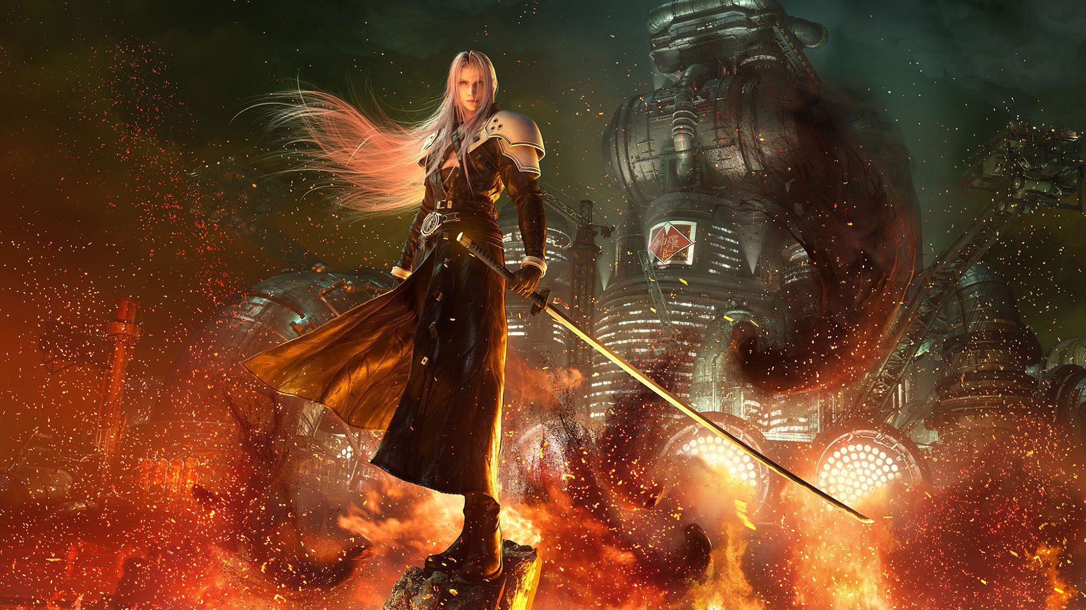

Figura 1 - FFVII

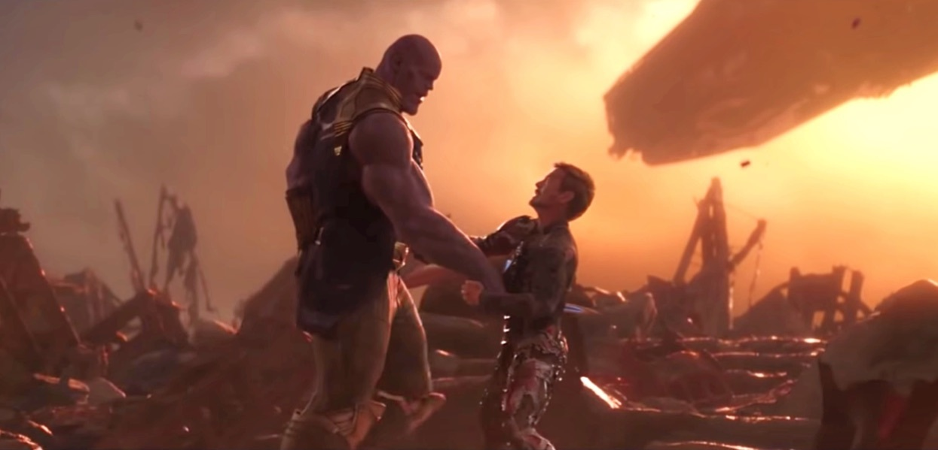

Figura 2 - Vingadores

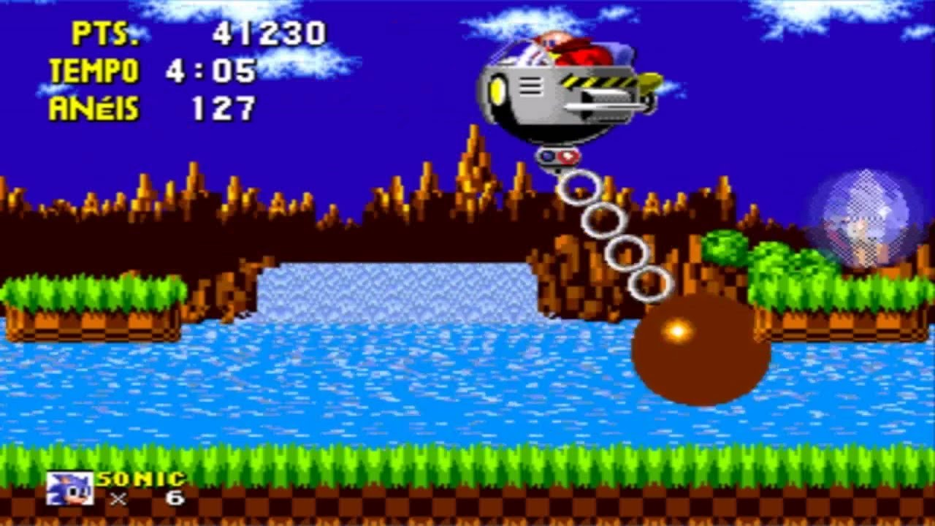

Figura 3 - Sonic

MÚSICA

Cada cenário será composto por músicas respectivas as suas histórias, remetendo a lembrança nostálgica de cada momento.

MERCADO

PLATAFORMA

Computador.

PÚBLICO-ALVO

Classificação 10 anos +

CONCORRÊNCIA

* Super Mario Run
* Sonic Dash
* Subway Surfers
* Spider-Man Unlimited

LANÇAMENTO

MILESTONE 1: XXX

Inserir pequena descrição.  
 Data de entrega: DD/MM/AAAA

MILESTONE 2: XXX

Inserir pequena descrição.  
 Data de entrega: DD/MM/AAAA

MILESTONE 3: XXX

Inserir pequena descrição.  
 Data de entrega: DD/MM/AAAA

DATA DE LANÇAMENTO: 02/12/2019